Muster-Dienstanweisung

Dokumentenmanagementsystem Landratsamt

Inhaltsverzeichnis

1. Geltungsbereich 1

2. Grundsätze der Aktenführung 1

3. Einheitsaktenplan 2

3.1 Aufbau des Einheitsaktenplans 2

3.2 Bildung eines Aktenzeichens auf Basis des Einheitsaktenplans 5

4. Aktenführung und Aktenbeschriftung 5

4.1 Zugriff auf die digitale Akte/Rechtevergabe 5

4.2 Erstmalige Erstellung digitaler Akten 6

4.3 Aktenbeschriftung 6

4.4 Formate 7

4.5 Scannen 7

4.6 Ablage von Dokumenten im Dokumentenmanagementsystem 8

4.6.1 Sparsamer Umgang mit Speicherplatz 9

4.6.2 Besonderheiten bei verschlüsselten und signierten Dokumenten 10

4.6.3 Kategorisierung abgelegter Dokumente 11

4.7 Vorgehen bezüglich im Dokumentenmanagementsystem abgelegter Dokumente 11

4.7.1 Datenschutzgerechte Vernichtung 11

4.7.2 Aufbewahrung von Dokumenten, die der Schriftform bedürfen 11

5. Digitalisierung von Bestandsakten 12

6. Aktenübermittlung und -einsicht 12

6.1 Aktenübermittlung an andere Behörden und Aktenvorlage bei Gericht 12

6.2 Akteneinsicht 13

7. Aufbewahrung und Aussonderung 13

7.1 Einteilung des Schriftguts im Landratsamt 13

7.2 Aufbewahrungsfrist/Anbietungspflicht 14

7.2.1 Aufbewahrungsfrist 14

7.2.2 Anbietungspflicht 14

7.2.3 Dauernde Aufbewahrung 15

7.2.4 Vorzeitige Anbietung 15

7.3 Abgabe an das Staatsarchiv bzw. Vernichtung von Akten 15

7.3.1 Aussonderung archivwürdiger Unterlagen an das Staatsarchiv 15

7.3.2 Vernichtung nicht archivwürdiger Unterlagen 17

8. Störungsfälle 17

9. Datenschutz 17

10. Schlussbestimmungen 17

**Abbildungsverzeichnis**

Abbildung 1: Aufbau Einheitsaktenplan 4

Abbildung 2: Einsicht auf Zugriffsrecht 6

Abbildung 3: Ablage von Dokumenten in komXwork 9

Abbildung 4: Fehlermeldung Dokumentenablage 10

Abbildung 5: Einpflege Aufbewahrungsfrist 14

Abbildung 6: Anbietungsliste/Aussonderungsverzeichnis 16

# Geltungsbereich

Diese Dienstanweisung für das Dokumentenmanagementsystem (komXwork) gilt für alle Mitarbeiter und Mitarbeiterinnen des Landratsamtes, soweit nichts anderes bestimmt ist. Diese ist auf alle im Dienstbetrieb anfallenden Dokumente anwendbar.

# Grundsätze der Aktenführung

Für alle Mitarbeiter des Landratsamtes besteht die Pflicht zu einer ordnungsgemäßen Aktenführung. Auf eine saubere, strukturierte und einheitliche Aktenführung im Dokumentenmanagementsystem ist größter Wert zu legen. Die Sachgebietsleiter haben sicherzustellen, dass in ihren Sachgebieten die Akten einheitlich und ordentlich geführt werden.

Grundsätzlich ist die digitale Aktenführung der Papierform vorzuziehen, soweit keine rechtlichen, wirtschaftlichen oder organisatorischen Gründe gegen digitale Akten sprechen.

Die Sachgebietsleiter prüfen laufend, welche Arbeitsabläufe mit dem Dokumentenmanagementsystem bearbeitet werden können. Die Sachgebietsleiter werden bei der Arbeitsplatz- bzw. Arbeitsablaufanalyse (Papierakten, Strukturen im Windows Explorer, usw.) vom Arbeitsbereich Organisation/ E-Government/ Digitalisierung unterstützt und beraten.

Vollständigkeit digitaler Akten:

Grundsätzlich müssen alle aktenrelevanten Dokumente eines Vorgangs digitalisiert werden, so dass keine Hybridakten entstehen.

Sollte die Aufbewahrung von Papierdokumenten, insbesondere aus Beweissicherungsgründen, erforderlich sein (Vollmachten, Verträge, Urkunden, Titel usw.), so sind trotzdem alle Dokumente, soweit rechtlich zulässig und möglich, elektronisch zu erfassen und zu führen, so dass ein vollständiger elektronischer Akt verfügbar ist [1]. Dieser ist mit dem Vermerk, dass ein Teil der Akte in Papierform existiert, sowie der Angabe des Lagerorts zu versehen.

Bei folgenden Akten ist eine reine elektronische Aktenführung nicht zulässig:

* Verschlusssachen ab der Geheimstufe VS-VERTRAULICH und höher
* Ordnungswidrigkeitenverfahren (solange noch keine Verordnung im Sinne des § 110b Abs. 1 OWiG erlassen worden ist)

# 3. Einheitsaktenplan

Grundlage für die Aktenbildung und -verwaltung ist der Einheitsaktenplan (EAPL). Dieser ist verbindlich für die gesamte Verwaltung.

Der Aktenplan, der im Landratsamt Anwendung findet, orientiert sich am Einheitsaktenplan des Bayerischen Gemeindetages, Bayerischen Städtetages, Bayerischen Landkreistages und der Generaldirektion der Staatlichen Archive Bayerns.

Alle Vorgänge am Landratsamt sind nach dem Einheitsaktenplan in der jeweils gültigen Fassung abzulegen.

Der Einheitsaktenplan in der jeweils gültigen Fassung sowie ein Stichwortkatalog (durchsuchbares PDF) zur Zuordnung von Vorgängen zum Einheitsaktenplan können sowohl im Intranet unter der Rubrik „Registratur“ als auch im Dokumentenmanagementsystem komXwork eingesehen werden.

## 3.1 Aufbau des Einheitsaktenplans

Der Einheitsaktenplan (Stand 2015) ist hierarchisch in vier Ebenen nach dem Dezimalsystem aufgebaut:

Hauptgruppen:

1-stellig = 0 – 9 z. B.

0 = Verfassung, Allgemeine Verwaltung

1 = Rechtspflege, Personenstandswesen, Öffentliche Sicherheit und Ordnung

2 = Schulwesen

…

Gruppen:

2-stellig = 00 – 99 z. B. bei Hauptgruppe 0 (Verfassung, Allg. Verwaltung)

01 = Regierungsbezirke, Bezirke, Landkreise

03 = Personal

04 = Organisation, Zentrale Dienste

…

Untergruppen:

3-stellig = 000 – 999 z. B. bei Gruppe 03 (Personal)

030 = Personalrecht, Grundsatzfragen

031 = Arbeitsordnung, Arbeitszeit, Urlaub, Dienstbefreiung

032 = Ausbildung, Fortbildung

…

Sachgruppen:

4-stellig = 0000-9999 z.B. bei Untergruppe 030 (Personalrecht, Grundsatzfragen)

0300 = Tarifrecht der Arbeitnehmerinnen und Arbeitnehmer

0302 = Beamtenrecht

0303 = Berufsbildungsrecht

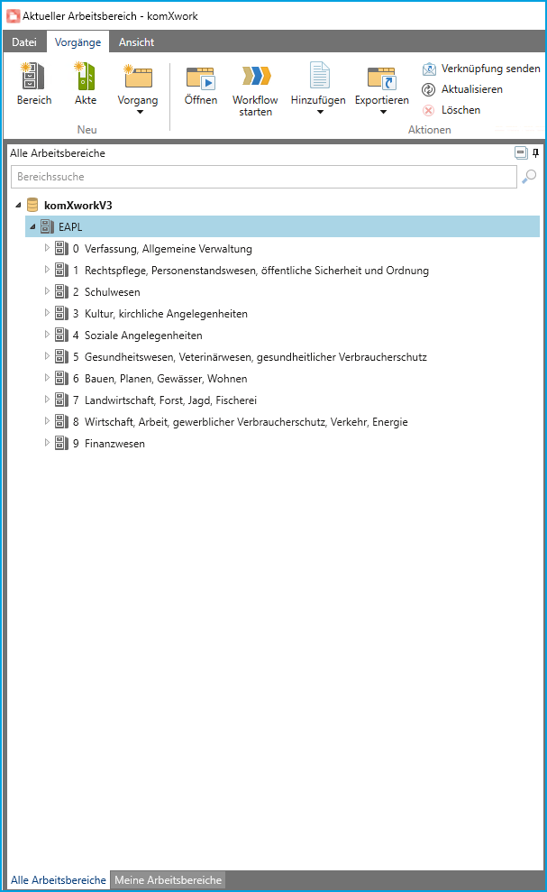

Abbildung 1: Aufbau Einheitsaktenplan

Zusätzliche Gliederungspunkte zum Einheitsaktenplan:

Eine zusätzliche Untergliederung des Einheitsaktenplanes ist möglich, sofern dies organisatorisch sinnvoll und erforderlich ist. Solche Erweiterungen des Einheitsaktenplans sind jedoch auf das notwendige Maß zu beschränken. Sie werden auf Antrag der jeweiligen Fachstelle ausschließlich vom Arbeitsbereich Organisation/ E-Government/ Digitalisierung durchgeführt. Die Erweiterung erfolgt, indem nach der 4-stelligen Sachgruppe ein Punkt und eine 2-stellige Ziffer angefügt werden, z. B. 0300.10.

## 3.2 Bildung eines Aktenzeichens auf Basis des Einheitsaktenplans

Aktenzeichen sind grundsätzlich auf der Grundlage der Einheitsaktenplannummer zu bilden.

Die Zuständigkeit hierfür liegt bei der jeweiligen Fachstelle, wobei auf eine einheitliche Vorgehensweise zu achten ist.

**Bsp.:** EAPL: 4352 Eingliederungshilfen für seelisch behinderte Kinder und Jugendliche - Einzelfälle

**Bsp.:** Aktenzeichen: 4352.10 - 10/15

**EAPL mit Erweiterung .10 lfd. Nr. und Jahr**

# 4. Aktenführung und Aktenbeschriftung

## 4.1 Zugriff auf die digitale Akte/Rechtevergabe

Ein Zugriff auf digitale Akten wird durch die Zuordnung des einzelnen Mitarbeiters zu einer Rechtegruppe bzw. mehreren Rechtegruppen ermöglicht. Die Zuordnung erfolgt auf schriftlichen Antrag (in elektronischer Form) des Sachgebietsleiters und wird von der Organisation/ E-Government/ Digitalisierung eingerichtet.

Der Sachgebietsleiter ist verantwortlich für

* die Mitteilung an die Hauptverwaltung, wenn Rechte/ Rechtegruppen eingerichtet werden sollen (Person, Gruppe, Auto-Gruppenrechte),
* die laufende Überwachung, ob die Berechtigungen noch aktuell sind und
* die umgehende Mitteilung bei Personal-/ Zuständigkeitswechsel an die Hauptverwaltung zur Änderung der Rechte.

Die Beachtung der genannten Regelungen ist notwendig, um auch bei Personalwechsel den aufgabenbezogenen Zugriff auf die Akten sicherzustellen.

Ein entsprechendes Formular ist im Intranet unter Rubrik „Arbeitsgrundlagen“ bei den internen Formularen zu Informations- und Kommunikationstechnik, „Antrag auf Erteilung/Änderung/Löschung einer EDV-Benutzerkennung“, hinterlegt.

Die selbständige Vergabe von Rechten auf einen digitalen Akt unter dem Registerreiter „Sicherheit“ ist nur nach vorheriger Rücksprache mit der Hauptverwaltung zulässig.

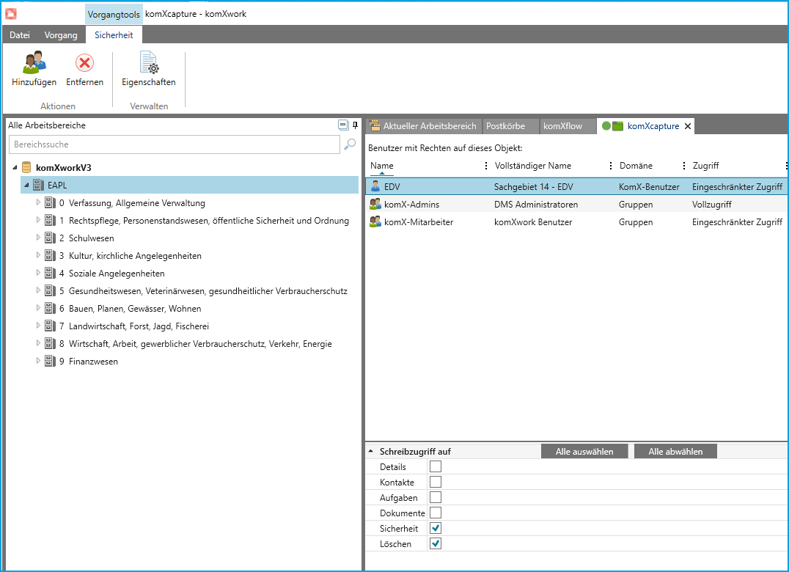

Abbildung 2: Einsicht auf Zugriffsrecht

## 4.2 Erstmalige Erstellung digitaler Akten

Vor der erstmaligen Erstellung von digitalen Akten oder beim Anlegen von Akten für Aufgabenbereiche, in denen bisher noch nicht mit komXwork gearbeitet wurde, ist vorab eine Abklärung mit der Hauptverwaltung (Organisation/ E-Government/ Digitalisierung) notwendig. Diese erarbeitet mit den Fachstellen die Musterstrukturen und -abläufe, schult die Benutzer und begleitet die Einführung.

Jede Akte muss mindestens folgende Informationen enthalten:

* EAPL/ Aktenzeichen
* Inhalt
* Aufbewahrungsfrist und Verwendung nach Fristablauf (A = Archiv bzw. V = Vernichtung)

## 4.3 Aktenbeschriftung

Die Daten müssen so gespeichert werden, dass diese nach Darstellung und Aufbau aus sich heraus verständlich und nachvollziehbar sind, so dass bei Ausfall eines Mitarbeiters oder einer Mitarbeiterin dessen Vertretung oder der Vorgesetzte auf diese Daten zugreifen kann [2]. Dabei sind die vorgegebenen Ordner- und Verzeichnisstrukturen und Festlegungen für Dateinamen aus der bisherigen Dokumentation zu berücksichtigen. Für Vorgänge und Dokumente sind eindeutige Bezeichnungen auszuwählen, damit diese auch von Kollegen schnell gefunden werden können.

Grundsätzlich werden Dateinamen nach folgendem Muster erstellt:

Beispiel:

Schmid_Josef_1988-01-23.pdf

Anstelle des Leerzeichens wird der Unterstrich verwendet. Datumsangaben erfolgen in der internationalen Schreibweise mit Minus getrennt.

Beispiel:

Dateiname_2015-08-02.pdf

Mit der o. g. Namenskonvention ist sichergestellt, dass spätere Datenexporte bzw. Modifikationen durch Skripte ohne Fehler möglich sind.

Bei Unklarheiten ist das Vorgehen mit der Hauptverwaltung (Organisation/ EGovernment/ Digitalisierung) und den unmittelbaren Vorgesetzten abzusprechen.

## 4.4 Formate

Im Dokumentenmanagementsystem sind Daten bevorzugt als PDF (PDF/A) mit OCR-Fähigkeit (Volltextindizierung/Texterkennung) abzulegen. Je länger digitale Akten aufbewahrt werden müssen, desto wichtiger ist die Verwendung von PDF bzw. PDF/A.

Soweit erforderlich können auch andere Formate in den digitalen Akten abgelegt werden (Office-Dateien, Email, JPEG, MP4).

Eine Auflösung von 1280 x 1024 Punkte ist in der Regel ausreichend.

## 4.5 Scannen

Die Papierdokumente werden unmittelbar nach Posteingang bzw. Abgabe durch den Parteiverkehr vom zuständigen Sachbearbeiter lokal im Duplexbetrieb verscannt. Die zu scannenden Dokumente müssen entsprechend aufbereitet werden, gegebenenfalls vorhandene Klammern und Heftungen sind zu entfernen. Papier soll aus Speicherplatzgründen bevorzugt in schwarz/ weiß gescannt werden. Farbscans sollen immer dann erfolgen, wenn der Farbinformation eine Beweiskraft zukommt. Die Auflösung sollte grundsätzlich bei 300 x 300 dpi liegen. Mit einer höheren Auflösung soll nur gescannt werden, sofern dies unbedingt erforderlich ist.

Unmittelbar nach dem Scanvorgang ist eine Qualitäts- und Vollständigkeitskontrolle (Sichtprüfung) unabdingbar. Sofern sich durch den Duplexbetrieb des Scanners leere Seiten ergeben, sind diese zu löschen. Die Kontrolle ist vorzunehmen, bevor die gescannte Datei im elektronischen Akt abgelegt wird.

Papiereingänge werden nicht gescannt, wenn das Scannen - technisch - nicht sinnvoll ist, insbesondere bei Überformaten, bei einem mangelhaften Druckbild oder wenn wegen der physischen Eigenschaften des Ausgangsdokuments das Scannen zu aufwändig oder unwirtschaftlich ist. Sofern Papierdokumente vorliegen, bei welchen sich das Einscannen unwirtschaftlich oder unpraktikabel gestaltet, sollte beim Absender der Dokumente erfragt werden, ob diese ggf. in elektronischer Version zugesandt werden können [3].

Dies gilt insbesondere für umfangreiches Schriftgut, auf welches nur vorübergehend und/ oder nur unregelmäßig von einem kleinen Anwenderkreis zugegriffen wird oder dessen Nutzungsintensität im Vergleich zum Scanaufwand und Speicherbedarf unverhältnismäßig ist (z. B. umfangreiche Konzepte oder Studien, Broschüren oder Bücher, Planfeststellungsunterlagen, vielseitige zahlungsbegründende Unterlagen).

Einzelne, für die Bearbeitung wichtige Teile der o. g. Papierakten (z. B. Deckblatt, Inhaltsverzeichnis, für die Bearbeitung bedeutsame inhaltliche Auszüge) können bei Bedarf digitalisiert werden. In der elektronischen Akte ist der Lagerort der entsprechenden Schriftstücke festzuhalten.

## 4.6 Ablage von Dokumenten im Dokumentenmanagementsystem

Elektronisch eingegangene Dokumente sind unmittelbar nach Erhalt und gescannte Dokumente unmittelbar nach ihrer Erfassung im Dokumentenmanagementsystem abzulegen. Selbst erstellte Dokumente sind unmittelbar nach Fertigstellung der endgültigen Fassung abzuspeichern. Dokumente, die im Dokumentenmanagementsystem abgelegt werden, können nicht mehr endgültig gelöscht werden, auch nicht von der EDV-Stelle.

Hintergrund ist das Erfordernis einer revisions- und manipulationssicheren Archivierung.

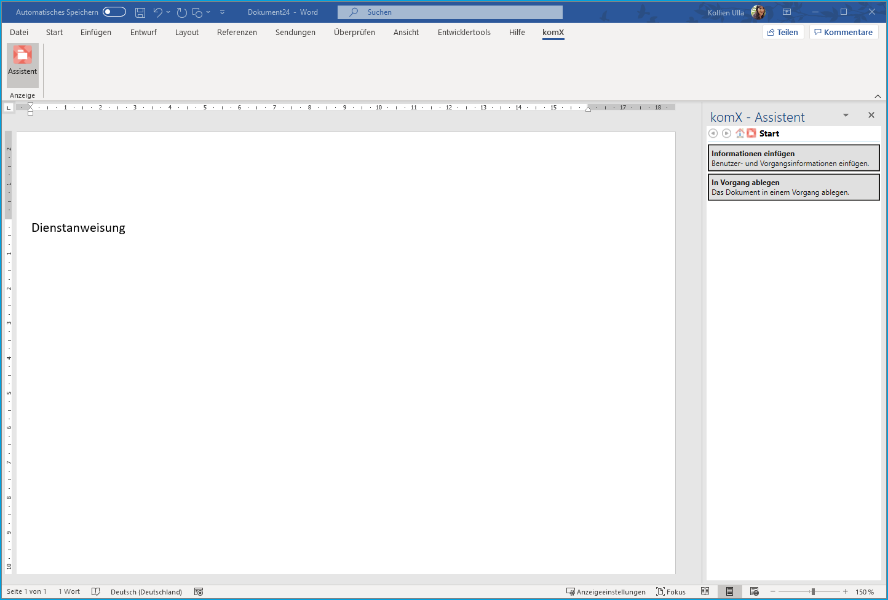

Abbildung 3: Ablage von Dokumenten in komXwork

### 4.6.1 Sparsamer Umgang mit Speicherplatz

Jede(r) Mitarbeiter(in) ist angehalten, die technischen Einrichtungen pfleglich zu behandeln und mit den informationstechnischen Ressourcen (Speicherplatz) sparsam umzugehen. Das betrifft auch den Verbrauch von Speicherplatz auf den Servern.

Digitale Fotos, die zum Akt gehören, müssen vor der Ablage entsprechend komprimiert (verkleinert) werden, z. B. mit Microsoft Picture Manager, welcher auf jedem PC vorhanden ist. Die Ablage digitaler Fotos ist auf das unbedingt notwendige Maß zu beschränken. Digitale Fotos welche größer als 1 MB sind, werden von komXwork nicht angenommen (vgl. Fehlermeldung).

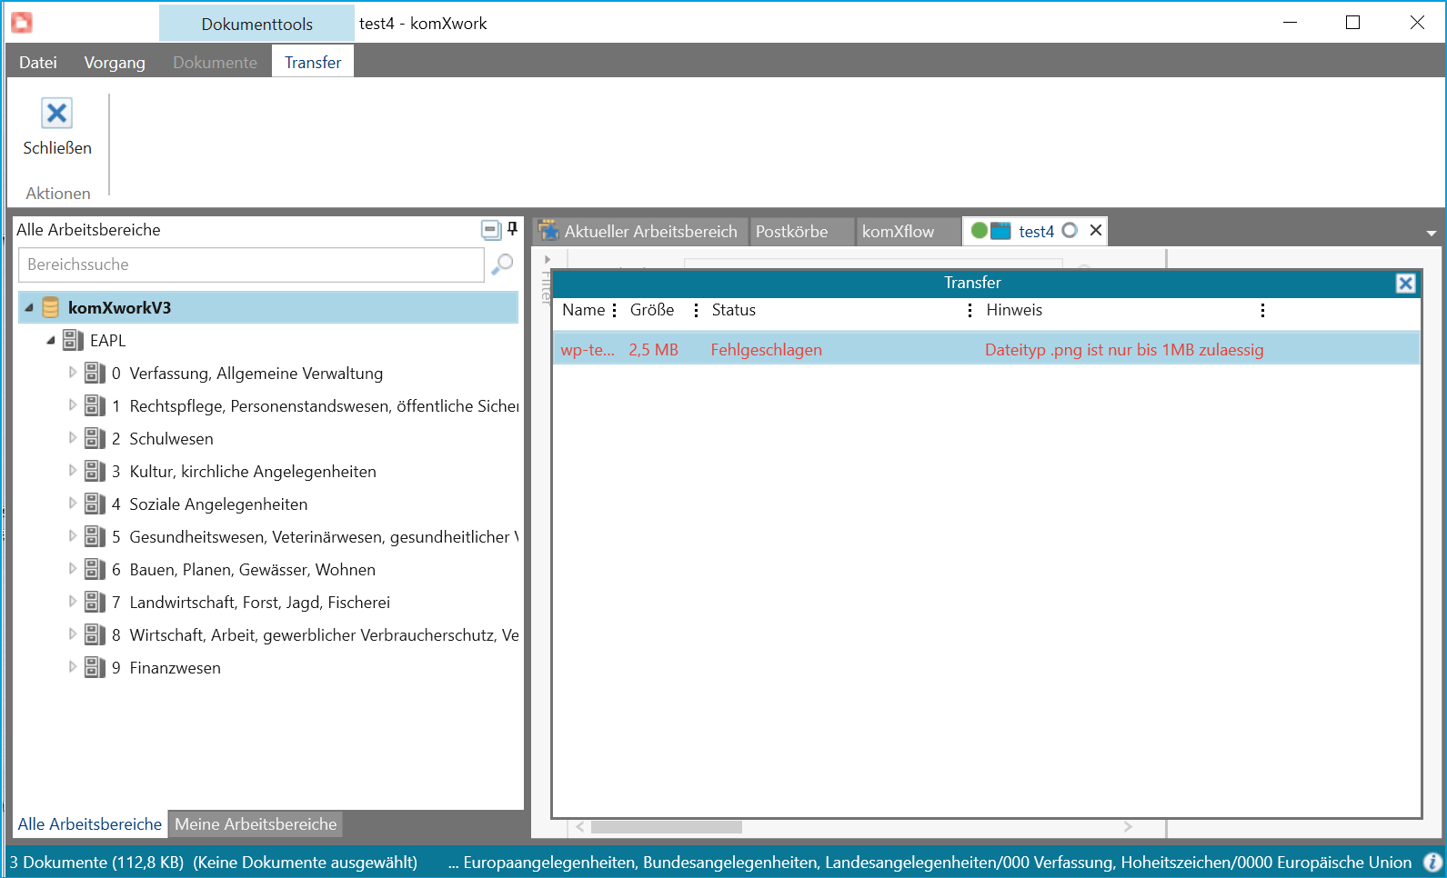

Abbildung 4: Fehlermeldung Dokumentenablage

Größere Dateien können in Absprache mit der EDV-Abteilung durch diese außerhalb von komXwork im Bildarchiv des Landratsamtes abgespeichert werden.

Sonstige Dokumente werden ab einer Größe von mehr als 100 MB von komXwork nicht mehr angenommen. Bei beabsichtigter Ablage von Dokumenten dieser Größe ist insoweit eine Abstimmung mit der Organisation/ E-Government/ Digitalisierung, erforderlich. Gegebenenfalls kann hier ein Kompressionsverfahren durchgeführt werden.

Die Sachgebietsleiter stellen durch Stichproben sicher, dass nur dienstlich notwendige Daten im Dokumentenmanagementsystem abgespeichert werden.

### 4.6.2 Besonderheiten bei verschlüsselten und signierten Dokumenten

Sofern durch Rechtsvorschrift die Schriftform zwar vorgeschrieben ist, jedoch durch eine qualifizierte elektronische Signatur ersetzt werden kann und auch durch diese ersetzt worden ist, ist das elektronische Dokument zusammen mit den Signaturdaten im Dokumentenmanagementsystem abzulegen [4].

Verschlüsselte Emails sind unverschlüsselt abzuspeichern, sofern die Verschlüsselung rein zu Transportzwecken erfolgt ist.

### 4.6.3 Kategorisierung abgelegter Dokumente

Jedes im Dokumentenmanagementsystem abgelegte Dokument ist zur besseren Übersichtlichkeit einer Kategorie zuzuweisen. Für jede Rechtegruppe des Dokumentenmanagementsystems sind bereits Kategorien hinterlegt. Soweit weitere Kategorien erforderlich sind, ist die zusätzliche Aufnahme mit der Organisation/ E-Government/ Digitalisierung, abzusprechen.

## 4.7 Vorgehen bezüglich im Dokumentenmanagementsystem abgelegter Dokumente

### 4.7.1 Datenschutzgerechte Vernichtung

Bei Akten/Daten, die digital im Dokumentenmanagementsystem geführt werden, ist das Papierdokument bzw. das jeweilige analoge Medium nach der Digitalisierung zeitnah datenschutzgerecht zu vernichten, sofern folgende praktische oder rechtliche Gründe nicht entgegenstehen:

- Eigentums- oder Beweisführungsrechte

- Rückgabeforderungen

- Besondere Rechtsvorschriften, die eine Aufbewahrung der Papierdokumente vorschreiben.

Die Entscheidung über die Vernichtung treffen der Sachgebietsleiter und sofern erforderlich der Abteilungsleiter ggf. in Absprache mit dem Rechtsamt des Landkreises, dem Datenschutzbeauftragten und der Hauptverwaltung (Organisation/ EGovernment/ Digitalisierung).

Daten, die im Dokumentenmanagementsystem in einem Vorgang abgelegt werden, sind im Filesystem/ E-Mailsystem zwingend und umgehend zu löschen um eine doppelte Datenhaltung zu vermeiden.

### 4.7.2 Aufbewahrung von Dokumenten, die der Schriftform bedürfen

Schriftstücke, an die wegen ihrer Beweiskraft oder sonstiger rechtlicher und fachlicher Erfordernisse, besondere Anforderungen zu stellen sind, dürfen nach ihrer Digitalisierung nicht vernichtet werden.

Dies gilt insbesondere für folgende Schriftstücke:

- die der Schriftform bedürfen (z.B. vollstreckbare Titel)

- die Urkundscharakter besitzen

- die nachhaltige Rechtswirkungen entfalten (vor allem Verträge)

- die durch Ausdruck aus der digitalen Akte nicht wiederherstellbar sind

- bei denen mit hinreichender Wahrscheinlichkeit ein gerichtliches Verfahren insbesondere mit einem Streit über die Echtheit des Dokuments oder der Originalunterschrift zu erwarten ist.

Diese Dokumente sind parallel zum elektronischen Vorgang in einem begleitenden papiergebundenen Sachvorgang bis zum Ablauf der Aufbewahrungsdauer aufzubewahren.

Im Zweifelsfall klärt die Fachstelle mit dem Leiter des Rechtsamts des Landkreises ab, ob eine Aufbewahrung in Papierform zwingend rechtlich nötig ist.

# 5. Digitalisierung von Bestandsakten

Bereits abgeschlossene Papierakten sind nur in begründeten Einzelfällen zu digitalisieren. Sofern bereits abgeschlossene Papierakten erneut bearbeitet werden müssen, sind die darin enthaltenen Dokumente zum neuen Vorgang zu scannen. Von laufenden Fällen sind ebenso alle aktenrelevanten Dokumente, welche bisher noch nicht digitalisiert wurden, zum digitalen Vorgang zu verscannen [5]. Hierbei müssen zunächst die Papierakten bis auf die aktenrelevanten Dokumente ausgedünnt werden. Anschließend ist wie unter Punkt 4 beschrieben zu verfahren.

# 6. Aktenübermittlung und -einsicht

## 6.1 Aktenübermittlung an andere Behörden und Aktenvorlage bei Gericht

Sofern die empfangende Behörde kein komXwork einsetzt, ist die elektronische Akte als PDF-Gesamtdokument zu übermitteln. Sollte eine Konvertierung einzelner Dokumente nicht möglich sein (z. B. Audio- und Videodateien), dürfen diese auch in einem abweichenden Dateiformat übermittelt werden. Die Übermittlung ist entweder mittels Cloud oder durch andere sichere Übertragungswege, wie z. B. durch das besondere elektronische Behördenpostfach, vorzunehmen.

Papierdokumente, die nicht in der elektronischen Akte enthalten sind, sind zeitgleich mit dem PDF-Gesamtdokument zu versenden. Gescannte Original-Papierdokumente, die parallel zur elektronischen Akte aufbewahrt werden müssen, sind ebenfalls zeitnah, spätestens aber auf Veranlassung der anfordernden Stelle zu übermitteln [6].

„Bei rechtsförmlichen Verfahren (insbesondere Rechtsbehelfsverfahren) muss der ordnungsgemäße und vollständige Transfer der elektronischen Dokumente in die Papierform amtlich beglaubigt werden (Art. 33 Abs. 4 Nr. 3 BayVwVfG bzw. § 29 Abs. 4 Nr. 3 SGB X).“ [7]

## 6.2 Akteneinsicht

Den zur Akteneinsicht berechtigten Personen sind die betreffenden Daten als PDF-Gesamtdokument über einen PC ohne Internetanbindung und ohne Zugriffsrechte auf das hausinterne Netzwerk zur Verfügung zu stellen. Alternativ kann der Zugriff auf die betreffenden elektronischen Akten auch direkt aus dem Dokumentenmanagementsystem durch einen Mitarbeiter des Landratsamtes im Beisein des Einsichtsberechtigten ermöglicht werden. Nicht elektronisch erfasste, papiergebundene Aktenbestandteile sind ebenfalls zur Einsicht anzubieten [8].

# 7. Aufbewahrung und Aussonderung

## 7.1 Einteilung des Schriftguts im Landratsamt

Weglegesachen:

Schriftstücke von geringer bzw. nur vorübergehender Bedeutung, z. B. Tageszeitungen, Zeitschriften, usw.

Allgemeines Schriftgut:

z. B. Vorgangsakten, Rechtssammlungen

Besonderes Schriftgut:

z. B. Urkunden, Verträge, Satzungen, Leistungsverzeichnisse, Kassenbücher, Belege, Verschlusssachen, Pläne, Karten, Film-, Bild- und Tonträger, usw.

Je nach Bedeutung des Schriftguts/ der Unterlagen müssen unterschiedliche Anforderungen an die Aufbewahrungsform und Aufbewahrungsdauer gestellt werden.

Grundsätzlich ist vor der Entscheidung über die Aussonderung zu prüfen, ob

1. die Aufbewahrungsfristen eingehalten wurden und

2. die Anbietung an das Staatsarchiv notwendig ist.

## 7.2 Aufbewahrungsfrist/Anbietungspflicht

### 7.2.1 Aufbewahrungsfrist

Die Aufbewahrungsfristen der einzelnen Vorgänge sind vom zuständigen Sachbearbeiter manuell in komXwork zu hinterlegen und gegebenenfalls anzupassen.

Hierbei ist auch zwischen archivwürdigen Vorgängen (A) und zu vernichtenden Vorgängen (V) zu unterscheiden und dies entsprechend einzupflegen. Anschließend ist der Vorgang auf den Status „Erledigt“ zu setzen.

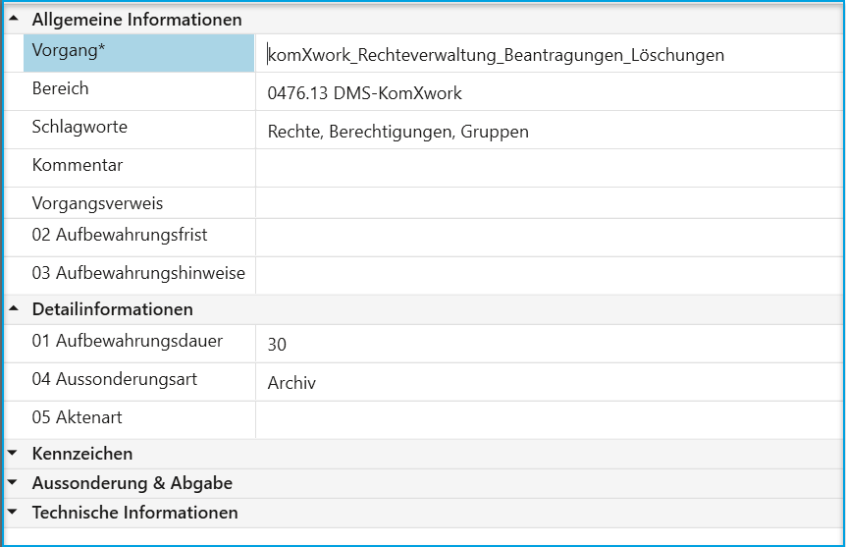

Abbildung 5: Einpflege Aufbewahrungsfrist

Die Aufbewahrungsfrist ist im Fristenkatalog geregelt. Sowohl im Intranet unter der Rubrik „Registratur“ als auch im Dokumentenmanagementsystem komXwork ist das aktuelle Fristenverzeichnis mit Hinweisen zur Aufbewahrungsdauer von Vorgängen nach dem Einheitsaktenplan einzusehen.

Bei einer Mehrzahl von Einzelstücken entsteht die Unterlage erst mit dem jüngsten Einzelstück.

Die Aufbewahrungsfrist darf nur überschritten werden, wenn auf Grund einer Einzelfallprüfung festgestellt wird, dass eine Unterlage noch laufend benötigt wird.

### 7.2.2 Anbietungspflicht

Gemäß Art. 6 Abs. 1 BayArchivG müssen alle Unterlagen, die zur Erfüllung der Aufgaben nicht mehr benötigt werden, dem Staatsarchiv Amberg zur Übernahme angeboten werden.

Anzubieten sind auch Unterlagen, die

1. personenbezogene Daten enthalten, einschließlich datenschutzrechtlich gesperrter Daten,
2. unter einem besonderen gesetzlichen Geheimnisschutz stehen oder sonstigen Geheimhaltungsvorschriften unterliegen.

Unterlagen sind dem Archiv auch dann anzubieten, wenn die abgebende Stelle deren Archivwürdigkeit verneint.

Von der Anbietungspflicht ausgenommen sind Unterlagen, deren Offenbarung gegen das Brief-, Post- oder Fernmeldegeheimnis verstoßen würde.

### 7.2.3 Dauernde Aufbewahrung

Unterlagen, die auf Grund von Rechtsvorschriften oder Verwaltungsvorschriften der obersten Staatsbehörden dauernd aufzubewahren sind, sollen spätestens 50 Jahre nach ihrer Entstehung dem Archiv angeboten werden.

### 7.2.4 Vorzeitige Anbietung

Das Archiv kann in Ausnahmefällen auch Unterlagen übernehmen, deren besondere Aufbewahrungsfristen noch nicht abgelaufen sind, wie z. B. bei selten benötigten Unterlagen.

## 7.3 Abgabe an das Staatsarchiv bzw. Vernichtung von Akten

Jedes Jahr zum 30.06. erfolgt durch die Hauptverwaltung (Organisation/ E-Government/ Digitalisierung), die elektronische Suche im komXwork nach zur Aussonderung fälligen Akten. In Rücksprache mit den Fachstellen wird abgeklärt, ob die Daten tatsächlich ausgesondert werden können. Sodann ist entsprechend der im Folgenden beschriebenen Handlungsweise vorzugehen.

### 7.3.1 Aussonderung archivwürdiger Unterlagen an das Staatsarchiv

Nach Ablauf der Aufbewahrungsfrist ist dem Staatsarchiv eine Anbietungsliste mit allen als voraussichtlich archivwürdig bestimmten Unterlagen zu übermitteln. Diese muss alle erforderlichen Angaben wie laufende Nummer, Einheitsaktenplan, Akteninhalt, Laufzeit und Vorschlag über weitere Verwendung des Akts enthalten (Muster: Siehe Intranet – Rubrik „Registratur“).

Das Landratsamt erhält dann vom Staatsarchiv eine Ausfertigung der Anbietungsliste zurück, in dem das Archiv die Unterlagen bezeichnet hat, die als archivwürdig übernommen werden sollen bzw. welche Unterlagen vernichtet werden dürfen.

Muster:

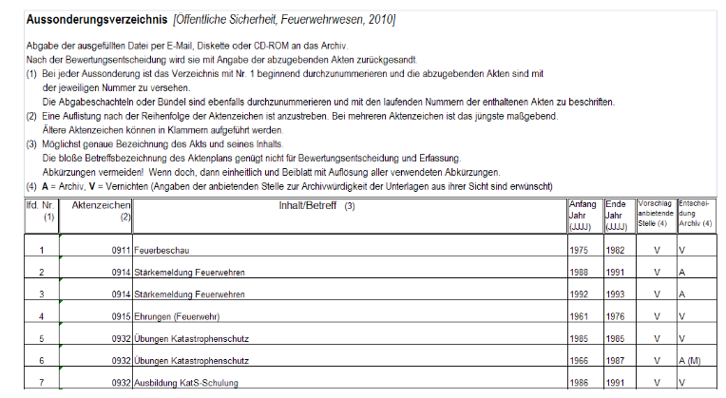

Abbildung 6: Anbietungsliste/Aussonderungsverzeichnis

Alle Akten, die laut Entscheidung des Staatsarchivs vernichtet werden können, müssen von der jeweiligen Fachstelle der Organisation/ E-Government/ Digitalisierung, zur Vernichtung freigegeben werden. Nach dieser Freigabe werden die Unterlagen von der Hauptverwaltung endgültig gelöscht.

Bei allen Akten, die laut Entscheidung des Staatsarchivs archiviert werden müssen, sind die Unterlagen folgendermaßen vorzubereiten:

* Erstellung eines Abgabeverzeichnisses
* Überspielen der archivwürdigen Unterlagen auf einen Datenträger (USBStick)
* Kennzeichnung der Unterlagen mit einer laufenden Nummer entsprechend des Abgabeverzeichnisses
* Übersendung an das Staatsarchiv mittels Boten unter Beigabe des Abgabeverzeichnisses (berichtigte Fassung der Anbietungsliste), von dem das Landratsamt eine Ausfertigung als Empfangsbestätigung zurückerhält

Die Unterlagen dürfen erst endgültig gelöscht bzw. vernichtet werden, sobald das Staatsarchiv den korrekten und vollständigen Eingang der Akten bestätigt hat. Die abschließende Löschung der Unterlagen erfolgt, nachdem die Fachstelle die Freigabe hierzu erteilt hat, durch die Organisation/ E-Government/ Digitalisierung.

### 7.3.2 Vernichtung nicht archivwürdiger Unterlagen

Nicht archivwürdige Unterlagen müssen nach Ablauf der Aufbewahrungsfristen gelöscht bzw. bei hybrider Aktenführung datenschutzgerecht vernichtet werden. Die abschließende Löschung der Unterlagen im Dokumentenmanagementsystem erfolgt durch die Organisation/ E-Government/ Digitalisierung, nachdem die Fachstelle die Freigabe hierzu erteilt hat.

# 8. Störungsfälle

Störungen und auftretende Fehler sind unverzüglich der Hauptverwaltung (Organisation/ E-Government/ Digitalisierung) zu melden.

# 9. Datenschutz

Die einschlägigen Datenschutzbestimmungen sind zu beachten.

Die Verantwortung für die Einhaltung der Datenschutzbestimmungen liegt bei den Fachstellen. Insbesondere haben die Sachgebietsleiter sicherzustellen, dass Akten, die aus datenschutzrechtlichen Gründen nicht mehr aufbewahrt werden dürfen, gelöscht werden.

# 10. Schlussbestimmungen

Diese Dienstanweisung für das Dokumentenmanagementsystem des Landratsamtes tritt am Tag ihrer Bekanntmachung in Kraft und ist allen Bediensteten aller Abteilungen und Sachgebiete zur Kenntnis zu bringen.

Ort, Datum

Landratsamt

Name Landrätin/Landrat

E L11:

L1:

Landrat/Landrätin

1. Vgl. Bayerischer Landkreistag, Leitfaden zur Einführung und zum Einsatz von Dokumentenma-

   nagementsystemen, München, Mai 2017, S. 5
2. Vgl. Bayerischer Landkreistag, Leitfaden zur Einführung und zum Einsatz von Dokumentenma-

   nagementsystemen, München, Mai 2017, S. 8
3. Vgl. Bayerischer Landkreistag, Leitfaden zur Einführung und zum Einsatz von Dokumentenma-

   nagementsystemen, München, Mai 2017, S. 6
4. Vgl. Bayerischer Landkreistag, Leitfaden zur Einführung und zum Einsatz von Dokumentenma-

   nagementsystemen, München, Mai 2017, S. 17
5. Vgl. Bayerischer Landkreistag, Leitfaden zur Einführung und zum Einsatz von Dokumentenma-

   nagementsystemen, München, Mai 2017, S. 20
6. Vgl. Bayerischer Landkreistag, Leitfaden zur Einführung und zum Einsatz von Dokumentenma-

   nagementsystemen, München, Mai 2017, S. 21
7. Bayerischer Landkreistag, Leitfaden zur Einführung und zum Einsatz von Dokumentenmanage-

   mentsystemen, München, Mai 2017, S. 21
8. Vgl. Bayerischer Landkreistag, Leitfaden zur Einführung und zum Einsatz von Dokumentenma-

   nagementsystemen, München, Mai 2017, S. 23